Рисование «Моё имя»

Уважаемые родители и дети!

Предлагаю Вам выполнить еще одно задание, направленное на формирование у ребенка положительного восприятия себя, повышение самооценки.
Для рисования потребуются лист бумаги (достаточно половины альбомного листа) и цветные карандаши (или фломастеры).
Имя очень важно для человека. Дейл Карнеги сказал, что звучание собственного имени для человека – самая приятная мелодия. Имя имеет несколько вариантов (полное, короткое, ласковое). Бывает такой вариант имени, которым человека могут называть только родные или близкие друзья.
Поговорите с ребенком об его имени, повторите или выучите полное имя и отчество. Расскажите ребенку семейную историю, почему его назвали этим именем.
Перечислите варианты имени ребенка. Например, Дмитрий:
- нейтральное – Дима,
- ласковое – Димочка, Митенька
- есть и грубовато-фамильярные формы имени.
Обсудите с ребенком, какой вариант имени ему нравится, как он хочет, чтобы его называли.
Можно побеседовать об именах родителей, братьев, сестер.
Затем переходим к рисованию. На половине листа А4 напишите имя ребенка объемными контурными красивыми буквами.

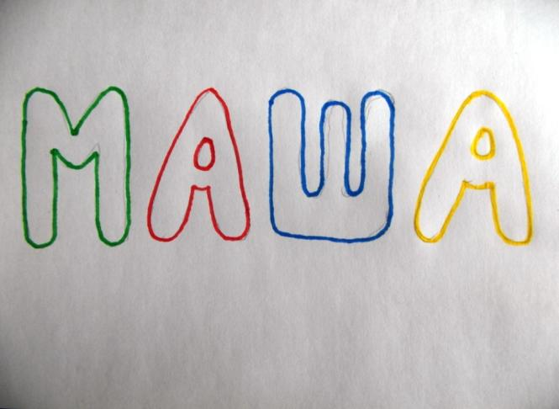

После этого нарисованные буквы имени надо раскрасить, как захочется (буквы разным цветом, в полосочку, в цветочек, …) Пусть ребенок сам выберет способ раскрашивания с использованием нескольких цветов. Можно нарисовать рядом с именем любимую игрушку (самолет, машинку). Вот какое замечательное имя получилось!

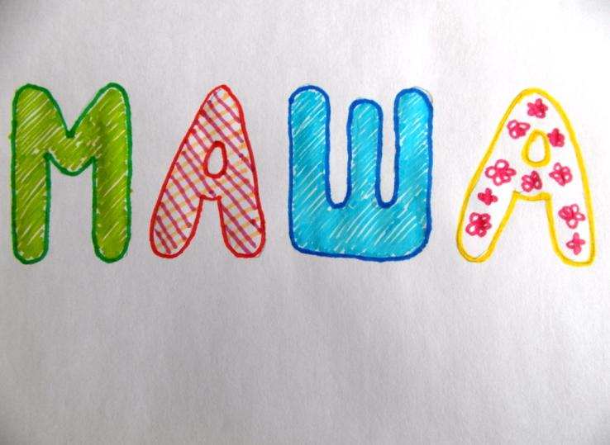

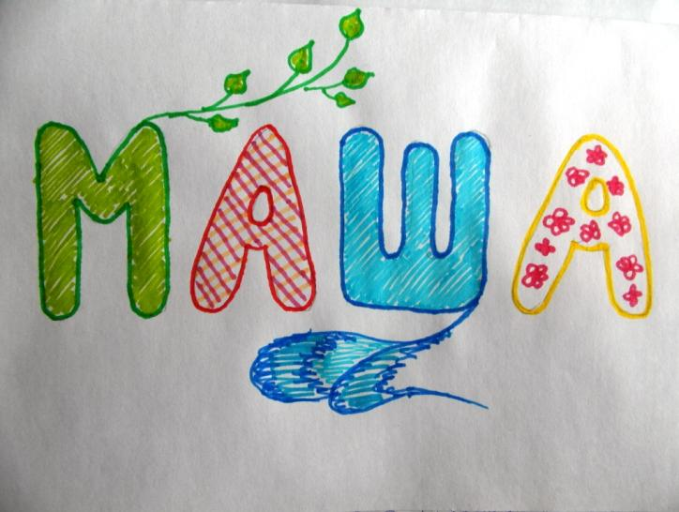

Фотографии красивых имен можно отправить воспитателю.
Педагог-психолог Быстрова Ф.Ю.

